#### Vanguardia en tecnología y servicio excepcional

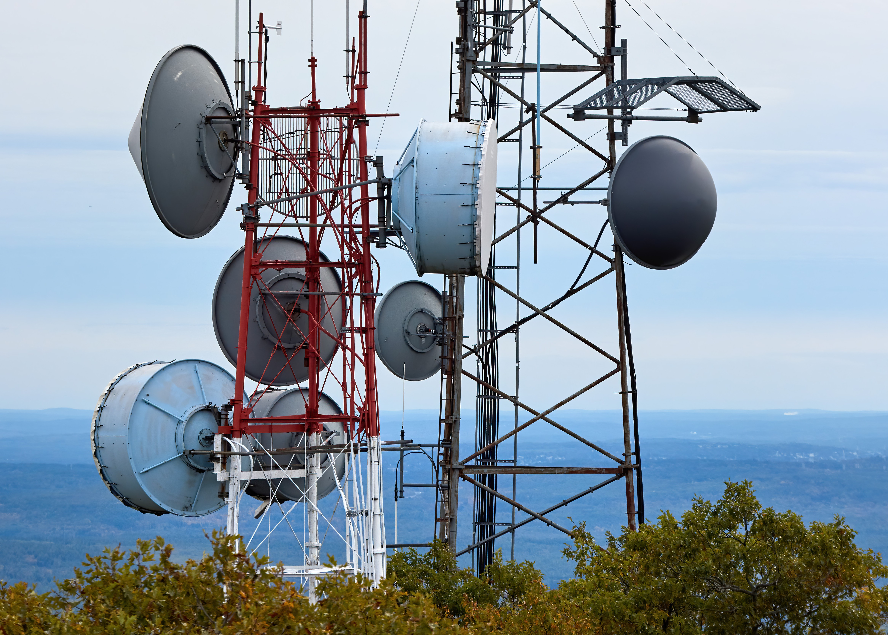

en cada proyecto.

SOLUCIÓN EN

**TELECOMUNICACIONES**

Quiénes **somos**

SERVICIO

**INTEGRAL**

**Y DE CALIDAD**

**Sotelco Group**

Somos una empresa especializada en **soluciones de telecomunicaciones**, ofreciendo una amplia gama de servicios que incluyen la instalación de equipos de comunicación móvil como radios y antenas, la implementación de enlaces microondas y VSAT, así como el tendido de cables de fibra óptica en planta interna y externa.

Nos destacamos por realizar estudios de campo para la instalación y determinación de puntos cero, además de la construcción de SPAT y sistemas de pararrayos. También contamos con experiencia en obras civiles y en el suministro de accesorios para telecomunicaciones, garantizando siempre un servicio integral y de calidad.

**Servicio de alto valor gracias a:**

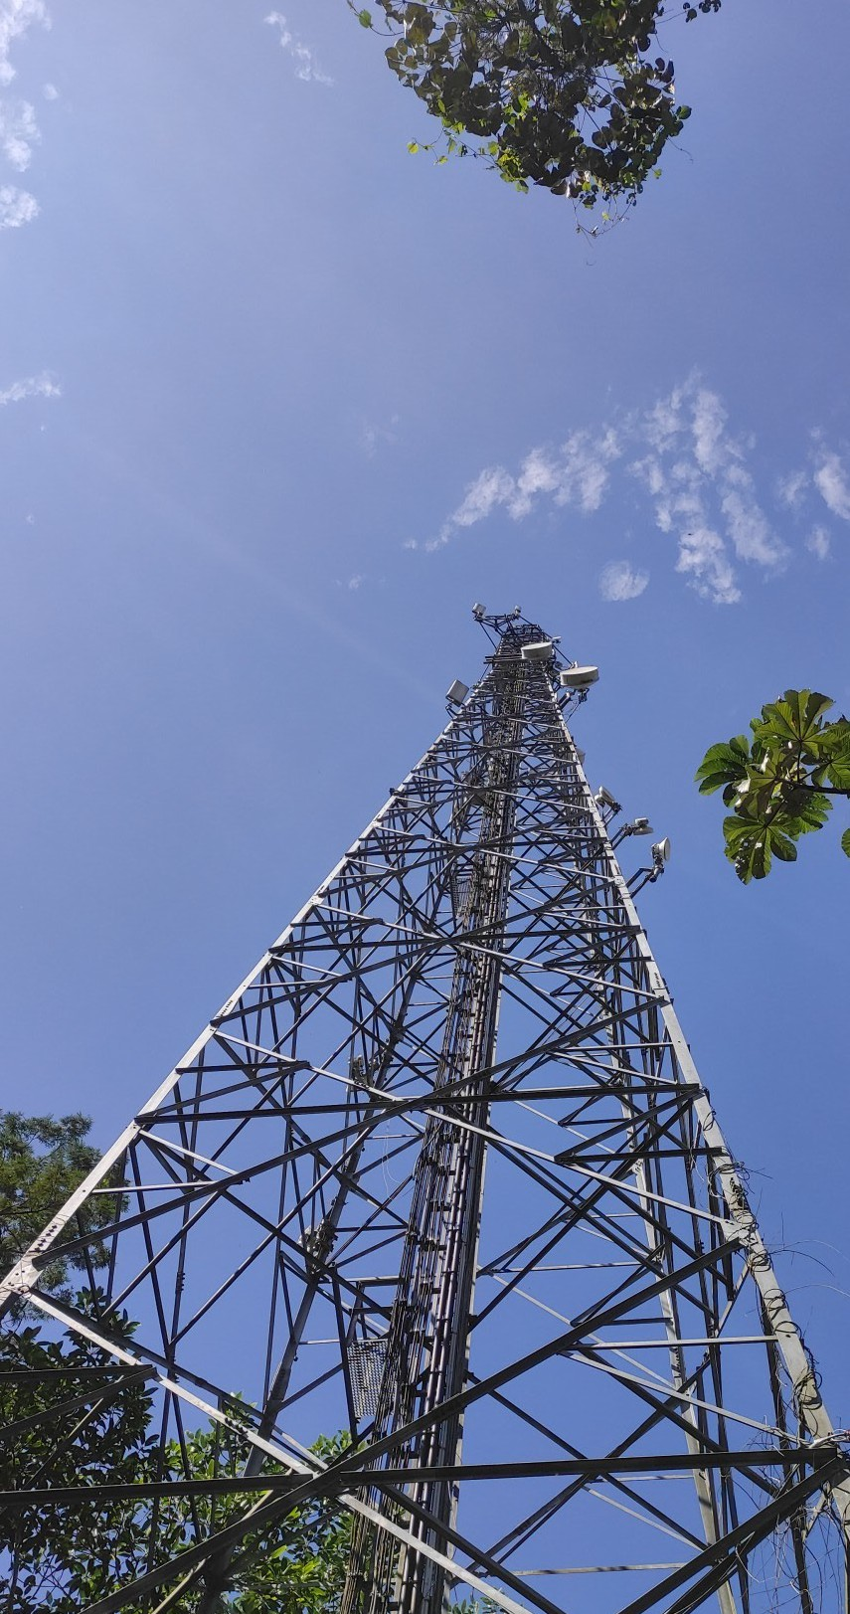

Nuestro compromiso es seguir evolucionando con el mercado, asegurando que nuestros clientes reciban soluciones que no solo respondan a sus necesidades actuales, sino que también estén preparadas para el futuro.

**Nuestra capacidad de adaptación a los cambios tecnológicos y a las necesidades específicas de cada cliente.**

Ya sea en zonas urbanas, rurales o en sectores industriales especializados como minería, hidrocarburos, saneamiento e industria.

**Nuestra capacidad para integrar soluciones innovadoras.**

Ofrecemos ideas creativas y de pensamiento disruptivo, como haciendo uso de drones para estudios de factibilidad y análisis de línea de vista (LoS) para enlaces de microondas, lo que nos permite optimizar tiempos y recursos en el desarrollo de las estaciones base.

Equipo **experto**

# CAPACITADOS Y

## NUESTROS VALORES

**COMPROMETIDOS** EN GARANTIZAR LOS MÁS ALTOS ESTÁNDARES DE **CALIDAD Y**

**Calidad de trabajo**

Asegurando siempre un servicio confiable y eficiente.

#### Responsabilidad

Operando con integridad en todas nuestras acciones asegurando que cada solución que implementamos sea funcional, duradera y de alto rendimiento.

#### Valor a la vida

Priorizando la seguridad y bienestar de nuestros colaboradores y clientes.

#### Sostenibilidad

Apostando por prácticas que respeten el medio ambiente y promuevan el desarrollo sostenible.

# SEGURIDAD

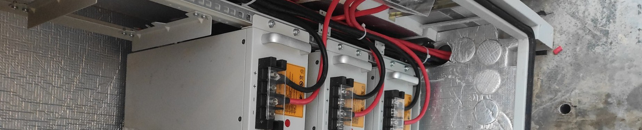

Nos posicionamos como un **socio estratégico confiable** para operadores móviles como:

## SERVICIOS

### Mantenimiento de Sistemas de Energía

Aseguran un funcionamiento continuo y eficiente de infraestructuras críticas en telecomunicaciones y otros sectores, que incluyen:

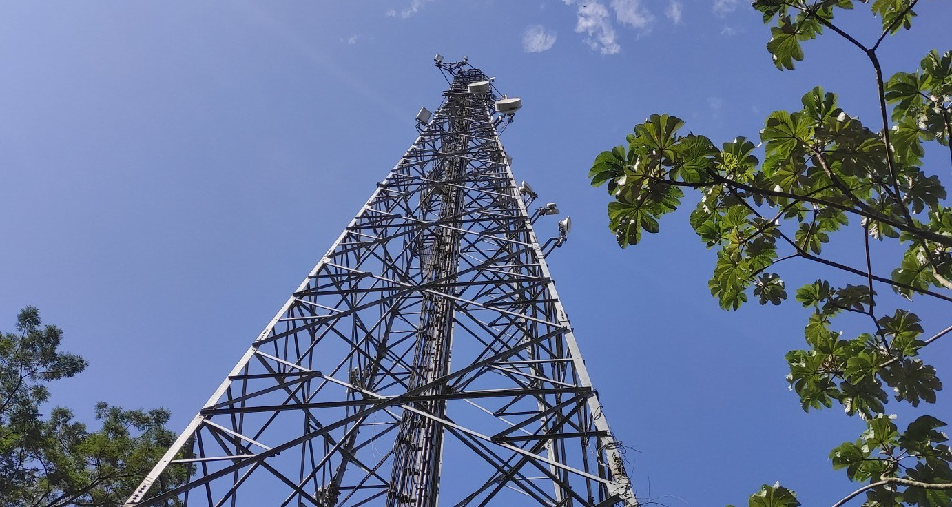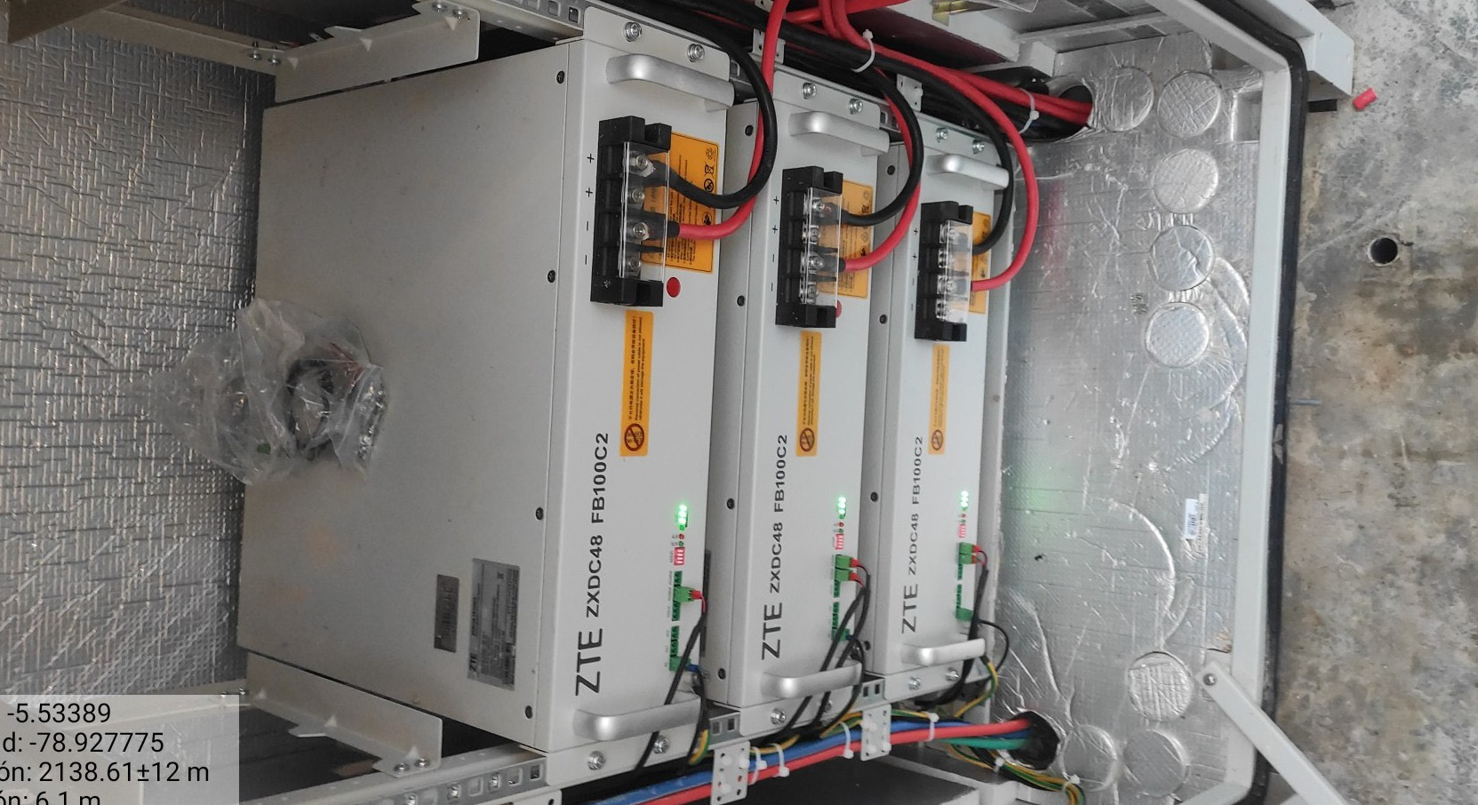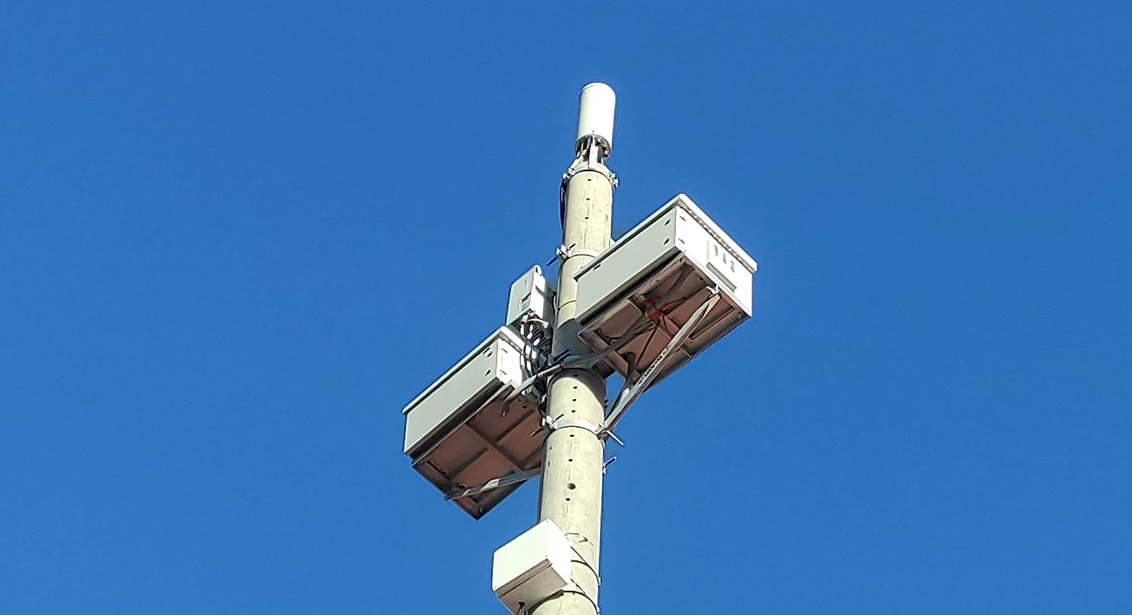

### Servicios Principales

#### Soluciones completas para la puesta en marcha de servicios de comunicaciones móviles de última generación en tecnologías 3g, 4g y 5g.

**1**

Cubrimos todas las etapas desde el estudio de campo (TSS), hasta la instalación, configuración y pruebas de servicio. Contamos con amplia experiencia en el manejo de equipamiento de marcas líderes a nivel global como Telefónica del Perú, Huawei, Ericsson, Nokia, Alcatel Lucent, ZTE, Radwin, entre otras.

#### Realizamos estudios de campo para la búsqueda de propuestas o candidatos de punto cero.

**2**

incluimos la localización de nuevas estaciones base, estudios de factibilidad o TSS con drones, y análisis de línea de vista (LoS) para enlaces de microondas.

#### Ofrecemos personal capacitado y la logística necesaria para ejecutar obras civiles.

**3**

Como la construcción de SPAT y pararrayos en estaciones base de telecomunicaciones. Además, suministramos accesorios de telecomunicaciones tales como ordenadores de cables, patch cords, tableros, cables eléctricos, y más.

#### Mantenimiento de sistemas de energía AC y DC

Realizamos mantenimiento preventivo y correctivo en sistemas de alimentación eléctrica, asegurando un suministro de energía constante y confiable.

#### Mantenimiento de rectificadores

Ofrecemos servicios de diagnóstico, reparación y actualización de rectificadores, optimizando su rendimiento y prolongando su vida útil.

**Technical Site Survey (TSS)** Realizamos estudios exhaustivos para evaluar la viabilidad de nuevas instalaciones, optimizando el diseño y la ubicación de las estaciones base.

**Elaboración de punto cero** Desarrollamos estudios detallados para la selección de locaciones estratégicas para la instalación de nuevas estaciones base, considerando factores técnicos y logísticos.

**Integración de BTS & MW** Aseguramos que los sistemas de transmisión y recepción trabajen de manera sinérgica, optimizando el rendimiento de la red.

#### Mantenimiento de bancos de baterías

Nos encargamos de monitorear y mantener en óptimo estado los bancos de baterías, esenciales para la continuidad operativa durante fallos de suministro eléctrico.

**Mantenimiento de UPS (Uninterruptible Power Supply)** Realizamos el mantenimiento integral de sistemas de alimentación ininterrumpida, garantizando que estos equipos protejan adecuadamente los sistemas críticos ante interrupciones en el suministro eléctrico.

#### Líneas de vista (LoS)

Evaluamos y verificamos la viabilidad de enlaces de microondas, asegurando que la señal sea óptima y confiable.

**Comisionamiento de BTS & MW** Implementamos y verificamos el correcto funcionamiento de tecnologías como Pdh, Sdh y MiniLink, garantizando una transición fluida a las operaciones regulares.

#### Implementación de BTS & MW 8Roll y MW 8Roll-out

Gestionamos la expansión y actualización de redes, permitiendo a nuestros clientes crecer y adaptarse a las demandas del mercado.

### Mantenimiento de Equipos RF

Garantizan el correcto funcionamiento, mantenimiento correctivo y la eficiencia de las infraestructuras de telecomunicaciones minimizando tiempos de inactividad y maximizando la productividad, estos servicios incluyen:

### Mantenimiento de Estructuras Metálicas

Dirigido al sector de telecomunicaciones, garantizando la integridad y durabilidad de las infraestructuras críticas, minimizando los riesgos y optimizando los recursos.

Ofrecemos una gama completa de servicios de mantenimiento que incluye:

**Cambios de tarjeta en equipos críticos de radiofrecuencia (RF)** Aseguran la estabilidad y el rendimiento de las redes.

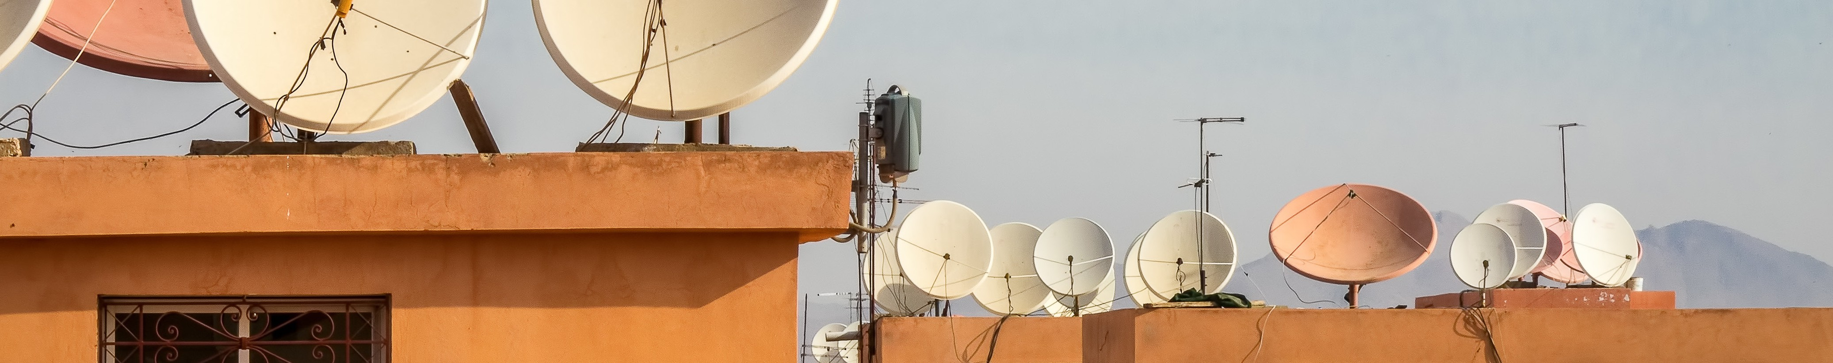

#### Pruebas de RF y aceptación de los equipos

Garantizando que cumplan con los estándares de calidad y operatividad.

#### Limpieza técnica de EBC, repetidoras y centrales de conmutación

Optimizan el funcionamiento de los sistemas y extendiendo su vida útil.

#### Ejecución de Drive Test

Una técnica que nos permite evaluar el rendimiento real de las redes móviles en campo, optimizando la calidad de las señales y mejorando la experiencia del usuario final.

#### Torres autosoportadas, torres ventadas y monopolos autosoportados

Aseguran que estas estructuras estén en óptimas condiciones para soportar los equipos y las condiciones climáticas más exigentes.

#### Pintado de torres

Tanto como medida de mantenimiento preventivo como para cumplir con normativas de seguridad y visibilidad, garantizando la protección contra la corrosión y el desgaste.

**Mantenimiento de shelters** Esenciales para la protección de los equipos de telecomunicaciones, prolongando su vida útil y asegurando su correcto funcionamiento.

#### Trabajos especializados de metalmecánica

Incluyen reparación, refuerzo y ajustes en estructuras metálicas para asegurar la estabilidad y eficiencia de las instalaciones.

### Mantenimiento de Preventivo y Correctivo

Garantiza el correcto funcionamiento de las infraestructuras de telecomunicaciones, que no solo privienen problemas, sino que también aseguran una pronta respuesta ante cualquier eventualidad garantizando su operación al máximo rendimiento.

Nuestros servicios incluyen:

### SERVICIOS ADICIONALES

#### Mantenimiento preventivo y correctivo de EBC (Estaciones Base de Comunicación)

Aseguran la estabilidad y eficiencia de los equipos de transmisión y recepción, reduciendo el riesgo de fallas y tiempos de inactividad.

**Mantenimiento de planta externa** Abarca el cuidado y reparación de los componentes exteriores de la infraestructura, como cables, conductos y equipos de soporte, asegurando que las instalaciones se mantengan en óptimas condiciones frente a condiciones ambientales adversas.

**Ofrecemos una amplia gama de estructuras metálicas**, que incluyen:

* Torres autosoportadas.
* Torres ventadas.
* Monopolos.
* Mástiles.
* Fast Sites.
* Bases metálicas.
* Soporte de antenas.

**Proporcionamos e instalamos polímeros** para sitios rooftop, que incluyen:

* Fibra de vidrio transparente para RF.
* Polímero con PVC para soluciones de RF.

**Ejecución de obras civiles** para todo tipo de sitios de telecomunicaciones, tales como:

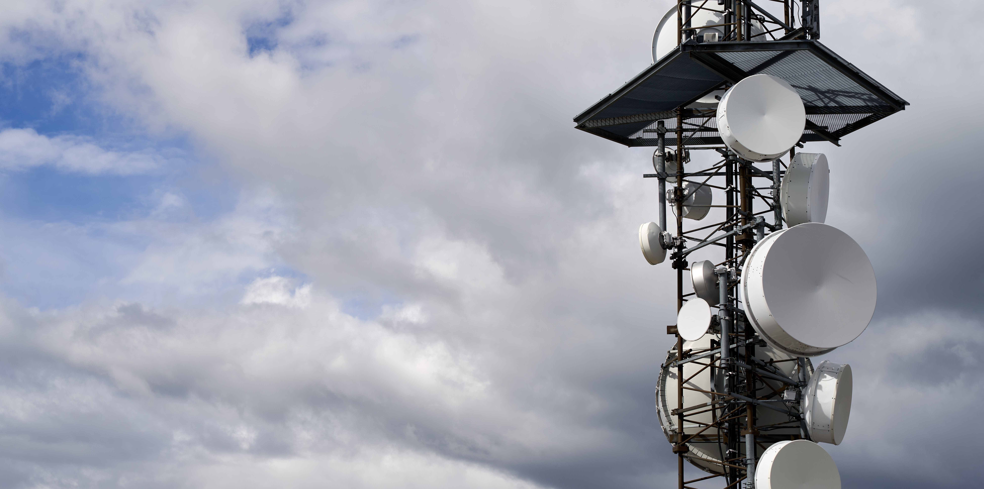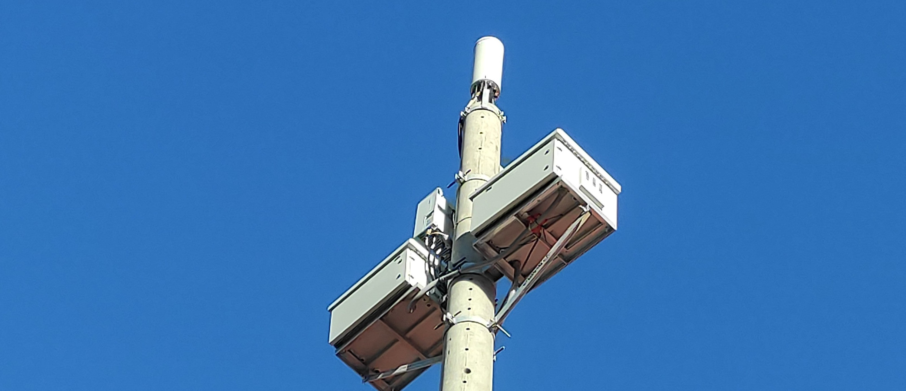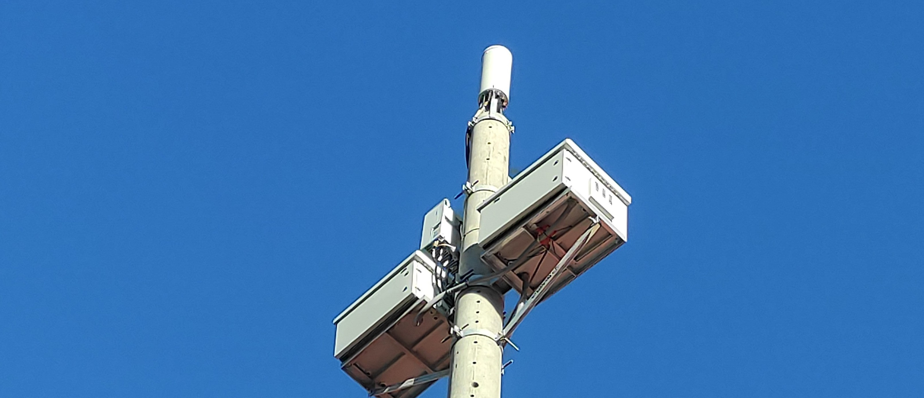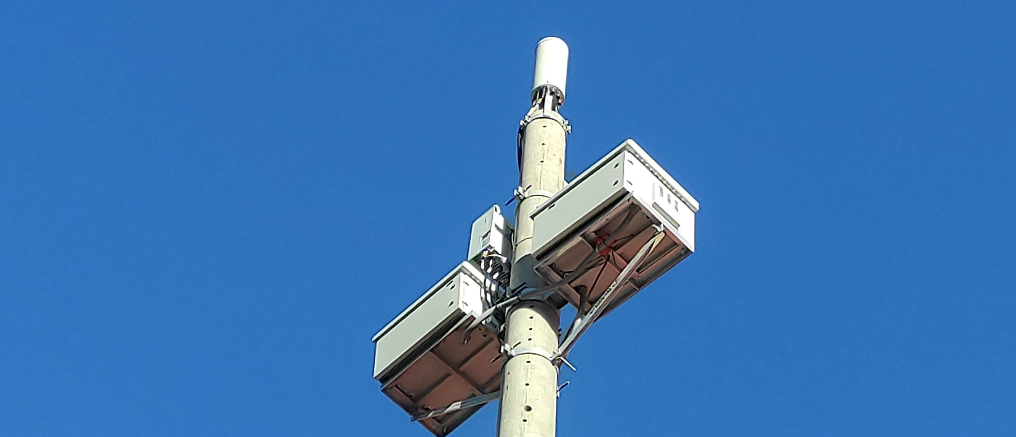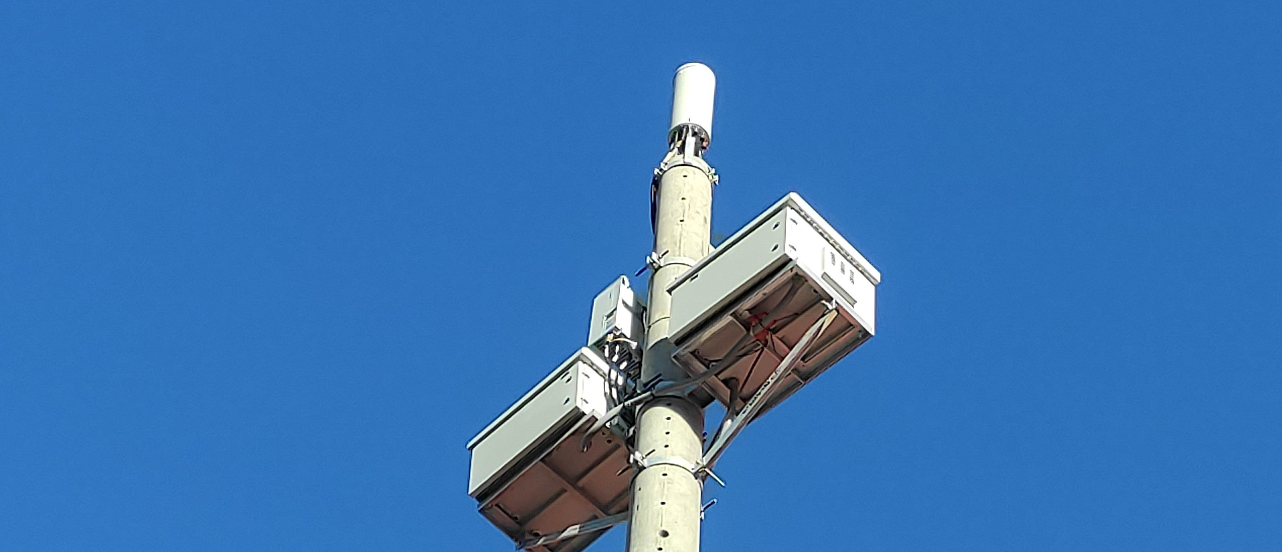

* + Rooftop Sites.
  + Greenfield Sites.
  + Cabinas subterráneas.

**Implementación de sistemas de aterrizamiento**, como:

* + Sistemas de aterrizamiento (Stpat).
  + Parres.
  + Faragauss.
  + Convencionales.



[**www.sotelcogroup.pe**](http://www.sotelcogroup.pe/)